ЗАДАНИЯ
школьного этапа Всероссийской олимпиады
школьников по информатике в 2019/2020 уч. году.

5 - 6 классы

Максимальное количество баллов – 45.

Время выполнения – 2 часа (120 минут).

- Азбука Морзе. (5 баллов)
Известна система кодирования информации с помощью азбуки Морзе. В сети Интернет появились «смайлики» с морзянкой на лице. Читать точки и тире следует в определенной последовательности. С помощью пяти «смайликов» составь слово и определи, какой фразе оно принадлежит.
1) Знание – столь драгоценная вещь, что его не зазорно добывать из любого источника.
2) Кто хочет сдвинуть мир, пусть сдвинет себя!
3) Человек – это то, что он постоянно делает.
4) Дорогу осилит идущий.

- Программист. (10 баллов)
Программист Дима живет в общежитии. Как-то на чай к нему зашел его друг. У Димы имеются три чайника. Объем одного 4 литра, второго – 7 литров, а объем третьего неизвестен, зато вода в нем закипает быстрее всего. Дима хочет, чтобы вода вскипела как можно быстрее, поэтому он хочет минимизировать количество переливаний воды и вскипятить только 1 литр в третьем чайнике. В начальном положении вода во всех чайниках отсутствует, но зато на кухне есть кран с холодной водой. Сколько шагов (включая наливания воды из-под крана и, если необходимо, выливания) потребуется Диме, чтобы налить в третий чайник 1 литр воды?
Ответом является ОДНО целое число.

- Квадраты. (10 баллов)
На рисунке показан алгоритм закраски квадратов со сторонами 5 и 7. Сколько белых полей имеет аналогичный квадрат со стороной 9?
Ответом является ОДНО целое число.
Калькулятор. (10 баллов)
Исполнитель Калькулятор имеет только две команды, которым присвоены номера:
1. Вычти 3.
2. Умножь на 2.
Выполняя команду номер 1, Калькулятор вычитает из числа на экране 3, а выполняя команду номер 2, умножает число на экране на 2.
Составьте алгоритм, содержащий не более пяти команд, который из числа 5 получает число 25. Укажите лишь номера команд.
Например, программа 22221 - это программа:
Умножь на 2
Умножь на 2
Умножь на 2
Умножь на 2
Вычти 3. Она преобразует число 1 в число 13.

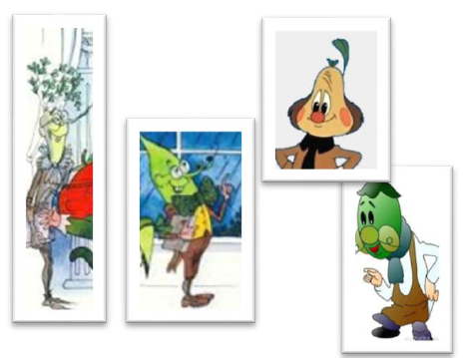Задание 5. Кто, где живет? (10 баллов) На одной улице стоят в ряд 4 дома, в которых живут профессор Груша, Горошек, Виноградинка и Петрушка. Известно, что каждый из них владеет ровно одной из следующих профессий: Сапожник, Адвокат, Скрипач и Учитель, но неизвестно, кто какой и неизвестно, кто в каком доме живет. Однако, известно, что:
1) Скрипач живет левее Сапожника
2) Адвокат живет правее Учителя
3) Учитель живет рядом с Сапожником
4) Скрипач живет не рядом с Сапожником
5) Виноградинка живет правее Учителя
6) Петрушка не Скрипач
7) Горошек живет рядом с Сапожником
8) Виноградинка живет левее Горошка
Выясните, кто какой профессии, и кто где живет.

